SATI EAP
Seminari d'Actualització en Tecnologia de la Informació
adreçat als
Equips d’Assessorament i Orientació Psicopedagògica

Notícies 2
Gestió de l'EAP
Recepció de les dotacions 3
GestEAp: plantilla i dictàmens 6
Gestió econòmica amb el WinSec 11
Suport tècnic
Ghost automàtic: sistema fàcil de creació d’imatges i restauració 16
Espies al nostre ordinador 19
Mesures contra el correu brossa 19
Missatgeria instantània: el Jabber 21
Web de l'EAP
La web de l’EAP com a suport per al procés dels dictàmens 23
Accessibilitat al web 24
Optimitzar la mida de les imatges al web 28
Recursos educatius
Juga amb les imatges: elements de llenguatge audiovisual 30
Memòries de les llicències d'estudis de professionals dels serveis educatius fetes durant el curs 2002-2003 35
Recursos audiovisuals a la XTEC. Web d’audiovisuals 41

Notícies

Comunicació d’avaries dels equips
Per oferir el servei més complet i útil als centres i als coordinadors/es, en l’actualitat l’SGTI proporciona dues vies alternatives per comunicar les avaries dels equips.
Telèfon: aquesta és la via de comunicació tradicional, en què l’empresa Getronics accedeix a l’inventari del centre i tramita l’avís d’avaria a l’empresa corresponent. 934 965 202
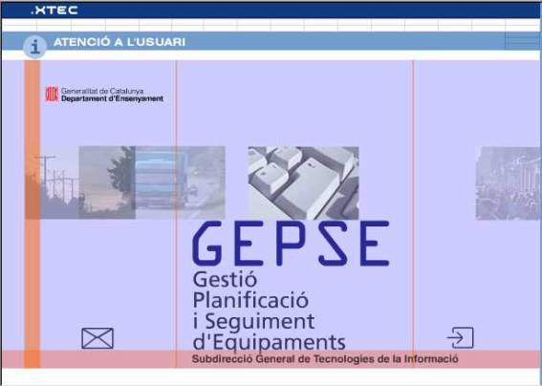 | Gepse: l’aplicatiu Gepse incorpora la funció d’avís d’avaries en un formulari senzill.  Els centres poden fer servir el canal de comunicació que sigui més còmode

Formulari web del servei d’assistència tècnica
El help desk (servei d’assistència tècnica) de suport als centres, que fins ara prestava exclusivament atenció telefònica, incorpora un nou canal de comunicació mitjançant un nou formulari web similar al que ja està implementat per al SAU.
Aquest entorn que trobareu a l’adreça http://www.xtec.es/helpdesk us permetrà fer les consultes al personal de suport. Totes les preguntes fetes per aquest mecanisme rebran una resposta en un temps inferior a les dues hores.

Ampliació de les competències del SAU-TIC
El Servei d’Atenció a l’Usuari amplia els seus serveis: dóna suport al GEPSE, reforça el servei que oferia de gestió de centres, gestiona les incidències del PUC i proporciona les contrasenyes de la XTEC. http://www.xtec.es/sau
D’aquesta manera, aquest servei podrà resoldre els dubtes i dificultats que pugui plantejar l’ús de l’aplicatiu de planificació i seguiment dels equipaments TIC (GEPSE).

La web de suport tècnic
La secció de Suport Tècnic de les pàgines d’atenció a l’usuari de la XTEC segueix creixent amb més continguts, més preguntes amb resposta i un nou disseny dels elements de la interfície.
http://www.xtec.es/formacio/suport/
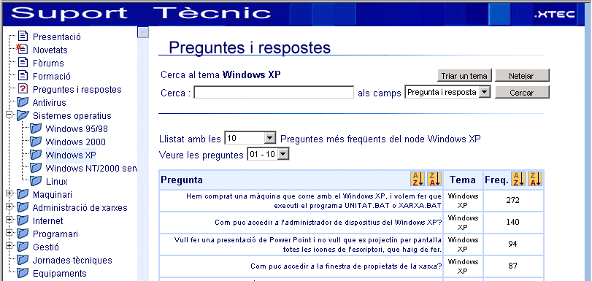

Recepció de les dotacions
Per tal de poder facilitar el procés d’equipament als centres i servies educatius i millorar el seguiment a de les empreses cal que els receptors de material complementin un protocol de recepció utilitzant l’aplicatiu GEPSE
L’entrada al GEPSE es millor realitzar-la a traves del PUC http:// www.xtec.puc/ utilitzar l’identificatiu i contrasenya personal Recordeu que prèviament el director amb el codi de centre ús ha d’haver assignat drets per fer-ho
És important distingir entre:
- Codi de centre. És un número, no té cap lletra, que dóna el Departament per identificar els centres i servies. És l’equivalent al DNI del centre (les dues primeres xifres coincideixen amb el codi postal).
- Identificatiu de centre o usuari de centre. És un codi que dóna la XTEC als centres i usuaris per identificar-se. La primera sigla és una lletra i la resta coincideix amb el codi de centre.
- Contrasenya de centre. És una combinació de nombres i lletres que serveix per verificar l’usuari. Es pot canviar, però la inicial consta de deu lletres i quatre xifres.
Una vegada dins el GEPSE, al menú Dotacions trobareu les dotacions previstes i els formularis de seguiment i recepció de material.

Menú Dotacions
Hi ha informació permanentment actualitzada sobre l’equipament TIC que s’està en procés de rebre.

La informació apareix agrupada en les diferents Dotacions en curs
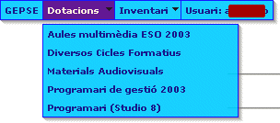
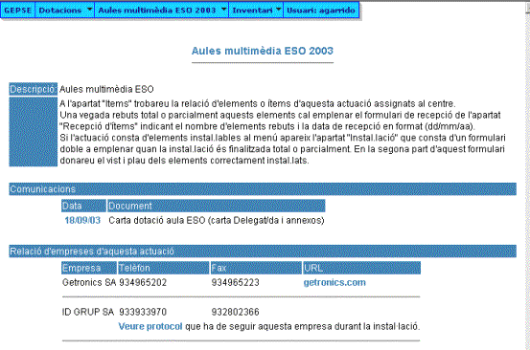
En seleccionar-ne una es té accés a les diferents informacions relacionades amb l’equipament:
• Dades d’actuació:
- Descripció dels diferents menús de l’actuació i de les tasques que s’han de dur a terme.
- A l’apartat Comunicacions aniran apareixent diferents documents oficials respecte a aquesta actuació.
- Relació d'empreses d'aquesta actuació: on es recullen les diferents empreses d’aquesta actuació amb les seves dades de contacte i en els casos en què hi ha instal·lació per part de l’empresa també s’accedeix al protocol d’instal·lació (un fitxer PDF) que han de seguir els instal·ladors.
• Ítems: proporciona un llistat informatiu de tots els elements que componen l’actuació. En els casos en què algun ítem tingui informació complementària, hi ha un enllaç que permet accedir-hi.
• Recepció d’ítems: formulari al qual s’ha d’accedir per formalitzar la recepció dels diferents elements de l’actuació.

Recepció d’equipaments
A Recepció d’ítems trobareu un formulari amb tots els elements de l’actuació on s’indica si l’element requereix instal·lació, i l’origen o els orígens (ja que un mateix element pot arribar al vostre centre en diferents paquets o enviaments).
En aquest formulari cal fer recepció dels elements rebuts procedents de totes les actuacions.
En els items que inclouen un procés d’instal·lació no s’ha de fer la recepció fins que hagi vingut l’instal·lador
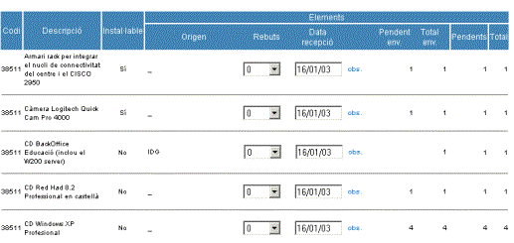
Per a cada enviament seleccioneu el nombre d’elements que heu rebut i la data de recepció (en format dd/mm/aa). Si voleu fer constar alguna observació, feu clic a obs. Per gravar les dades feu clic a Desar dades. Podreu accedir al formulari tantes vegades com necessiteu mentre l’actuació estigui activa.
A la part inferior del formulari trobareu una petita descripció i instruccions.
• Instal·lació: aquesta opció apareix únicament en el cas que l’actuació consti d’elements que requereixen instal·lació per part de l’empresa, i condueix a un formulari que heu de formalitzar per donar la vostra conformitat a la instal·lació.
Aquesta opció obre una finestra que consta d’un formulari doble que heu d’emplenar una vegada finalitzada la instal·lació per part de l’empresa.
Cal remarcar que els instal·ladors de les empreses estan obligats a contestar in situ uns formularis propis del GEPSE que expliquen com ha anat la instal·lació i com queda. Es molt important que el contestin des del centre, ja que així es té sempre informació actualitzada i alhora es proven els equips que s’han instal·lat.
La primera part de formulari és de caràcter qualitatiu:
Una vegada enviat, us durà a la segona part, de caràcter quantitatiu:
Aquí apareixen tots els elements instal·lables de l’actuació que indiquen el nom de la persona que els ha instal·lat, el nombre d’elements pendents de conformitat i el total de l’actuació.
A la columna Conforme cal seleccionar el nombre d’elements correctament instal·lats. Només es poden conformar les quantitats que l’empresa ha donat per instal·lades. Així, doncs, si inicialment el total no coincideix amb la suma de pendents, vol dir que encara queden elements pendents d’instal·lar per part de l’empresa; posteriorment, una vegada l’empresa els doni per instal·lats, ja els validareu.
A la columna Conforme trobareu l’opció Rect, que fareu servir de la mateixa manera que a la pantalla de recepció d’ítems per rectificar dades. Teniu també la possibilitat d’incloure observacions fent clic a obs.

Més informació

Trobareu informació més detalla a l’ajuda del GEPSE
http://www.xtec.es/gepse/centres/dotacions.htm

Per a qualsevol consulta us podeu adreçar al SAU-TIC
http://www.xtec.es/gestcent/sau.htm

GestEAp plantilla i dictàmens

Dictàmens

Introducció
Aquests dies ens estem apropant al període de preinscripció i matrícula. En l’esborrany del decret de matriculació es preveu la intervenció de l’EAP per escolaritzar l’alumnat amb necessitats educatives específiques. La bona notícia és que el procediment de registre dels dictàmens i els informes per les necessitats educatives socials... no ha sofert canvis.

Recordeu que per portar el registre dels dictàmens realitzats pels diferents professionals dins el GestEAP cal:
- Introduir les dades personals de l’alumne/a (si ja s’havien introduït en algun curs anterior no fa falta tornar-ho a fer).
- Introduir les dades sobre dictàmens.
La manera més fàcil d’omplir les dades és amb Índex | Alumnes consultar-modificar.
El formulari apareix buit. En triar el curs, apareixen tots els alumnes registrats.

Formulari: Control-Alumne

Permet dur a terme tots els procediments relacionats amb els alumnes.
Es troba a la pestanya Professionals / Alumnes/ Centres / Alumnes / Consultar i/o modificar
El formulari s’inicialitza buit. En triar el curs acadèmic, es filtren tots els alumnes registrats en aquest curs.
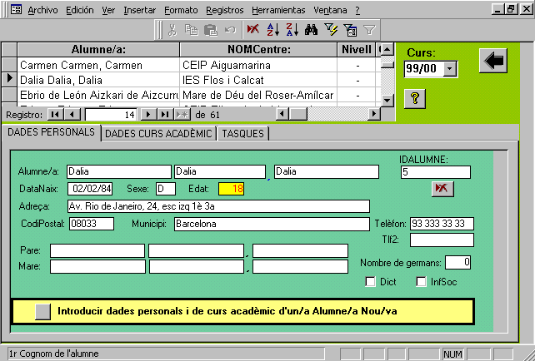

Alumne/a nou

Permet introduir les dades personals i acadèmiques d’un nou alumne/a.

Se suposa que tot alumne/a nou fa una demanda i està matriculat en un centre.
S’hi accedeix fent clic al botó Introduir dades personals i de curs acadèmic d'un alumne/a nou.
La barra d’estat del peu de pàgina ens informa del que cal posar a cada casella.
Cal introduir, forçosament:
- De les dades personals, el cognom,1 cognom2 i nom , data de naixement i sexe.
- Qui fa la demanda.
- De les dades d’escolarització, el centre, professional i nivell, cicle i etapa.

De vegades, cal prémer dos cops la icona de tornar.
Cal triar de nou el curs acadèmic, perquè el nou alumne/a aparegui a la llista.

Buscar un alumne/a concret
La forma més fàcil de trobar les dades d’un alumne/a concret és mitjançant l’opció de cercar.
Cal:
- Situar-se en la graella d’alumnes.
- Activar l’opció Cercar del menú Edicó | Buscar o amb la icona xxx .
- Complimentar els paràmetres:
- A Buscar poseu el nom o una dada coneguda.
- A Buscar en seleccioneu Todos.
- A Coincidir seleccioneu Cualquier parte del campo.
- A Mayusculas y minúsculas desmarqueu Buscar solo en el campo activo.
- Fer clic al botó Buscar siguiente, que us mostrarà un per un els registres que coincideixin.

Seleccionar l’alumnat d’un centre
Podeu seleccionar l’alumnat d’un centre concret. El procediment que s’ha de seguir és el de localitzar un alumne/a del centre i fer clic a l’opció Filtro por selección. La forma de procedir és:
- Situar-se a la graella dels alumnes, a la columna del centre.
- Activar l’opció Cercar del menú Edicó | Buscar o amb la icona xxx .
- Complimentar els paràmetres:
- A Buscar poseu el nom del centre.
- A Buscar en seleccioneu Todos.
- A Coincidir seleccioneu Cualquier parte del campo.
- A Mayusculas y minúsculas desmarqueu Buscar solo en el campo activo.
- Fer clic al botó Buscar primero, que us mostrarà un dels alumnes del centre.
- Activar el menú Registro | Filtro |Por selección o bé la icona pertinent. Seleccionarà només l’alumnat d’aquest centre.
- Per veure un altre cop tots els alumnes registrats, heu d’activar el menú Registro | Quitar filtro o bé la icona corresponent.

Dades dels dictàmens
Un cop seleccionat un alumne/a concret, podeu consultar i complimentar els dictàmens d’aquest alumne/a.
Aquesta opció es troba a Professionals/Alumnes/Centres/Alumnes consultar i/o modificar/Tasques acadèmiques/Dictàmens.
Apareixeran els dictàmens associats a aquest alumne/a i es podrà fer un nou dictamen anant a l’últim registre.

Els passos que s’han de seguir són:
- Seleccionar un alumne/a.
- Seleccionar Tasques.
- Seleccionar a l’apartat Modificació i/o introducció dictamen.
- Avançar pels dictàmens de l’alumne/a fins a l’últim, que estarà en blanc i tindrà data del curs actual.
- Complimentar:
- Alumne/a. Si s'ha esborrat cal triar el nom de l'alumne.
- Professional. Almenys el primer, però se'n poden posar fins a tres.
- Tipus de dictamen.
- Centre assignat. És convenient posar-hi el centre que proposem en primer lloc, així el seu codi i nom apareixeran en un document del Word del dictamen. En un segon moment es podrà rectificar pel centre adjudicat definitivament.

Model oficial del dictamen
Aquest formulari té un botó, Traspassar dades a Word..., que obre un document del Word amb un model oficial del dictamen i l’omple recuperant les dades personals de l’alumne/a. El dictamen es pot acabar de redactar escrivint directament al Word amb el teclat.
Aquest procés utilitza un conjunt de macros del Word, i si apareix el missatge següent, heu de contestar “Abrir con macros”.
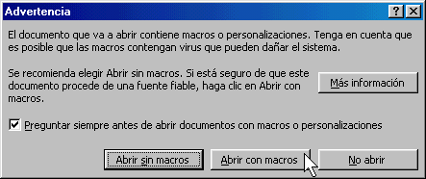

Esborra un dictamen
Podeu esborrar el registre dictamen com altres registres de dades. La forma de fer-ho és:
- Localitzar el dictamen que es vol esborrar.
- Activar el menú Edició |Eliminar registro.

Problemes en sortir d'aquest formulari
Per sortir d'aquest formulari és necessari que les dades imprescindibles estiguin plenes.
La millor solució és fer clic a la fletxa de sortir quan hàgiu omplert les dades de l'últim alumne/a.
Alternativament, podeu prémer la tecla ESCAPE i fer clic a la icona de sortir.

Esborrar un professional de la plantilla
Com sabeu, la darrera actualització del GestEAP fa un traspàs automàtic de les dades d’un curs al següent. Per mantenir la plantilla actualitzada cal, en una segona fase, editar les dades d’enguany, afegir les noves incorporacions i esborrar els que s’han donat de baixa.
Hem observat que les diverses maneres d’esborrar un professional produeixen resultats diferents de manera que segons com ho fem, eliminarem un professional de la plantilla però apareixerà en el llistat de professionals i centres.
Fins que no hi hagi una nova versió del programa, la millor manera d’esborrar un professional de la plantilla és:

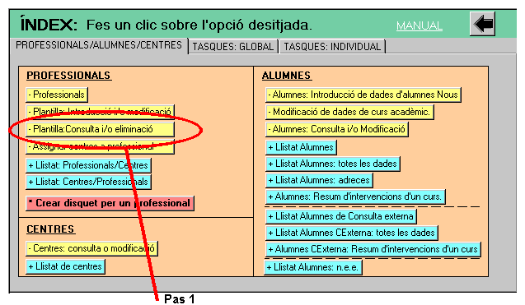
- Anar a Índex | Professional / Alumne / Centre | Plantilla consulta i/o eliminació. Accediu a la Plantilla total (C_PlantCurs).
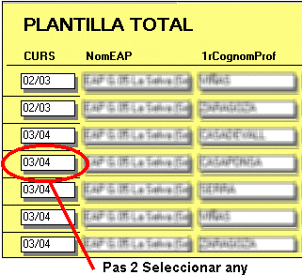
- Fer doble clic sobre qualsevol casella del curs corresponent. S’obre un formulari personalitzat amb la Plantilla EAP xxxx Curs xxx (C_Plant).
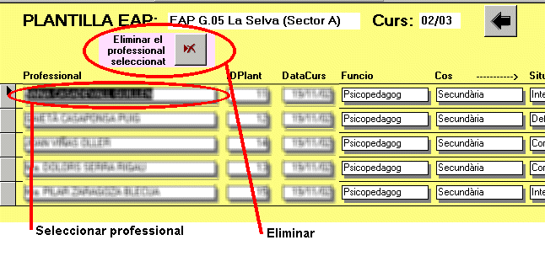
- Seleccionar el professional i cliqueu al botó Eliminar el professional seleccionat.

Gestió econòmica amb el WinSec
Aquest any els EAP s’han incorporat als centres i serveis que gaudeixen d'autonomia en llur gestió econòmica i per aquest motiu se’ls ha tramès un CD-ROM amb el programa WinSec per realitzar la gestió econòmica del servei.
La instal·lació d’aquest programa no presenta una dificultat excessiva, però sí algunes particularitats que cal tenir presents.
El WinSec necessita un ordinador amb Pentium III, 64 Mb de RAM i prop de 80 Mb de disc dur. això fa que sigui aconsellable instal·lar-lo en un ordinador de les darreres dotacions.

Instal·lació
Per instal·lar el WinSec, cal executar el fitxer Setup.exe que és al CD-ROM de distribució del programa. Hi ha diferents modalitats d'instal·lació:
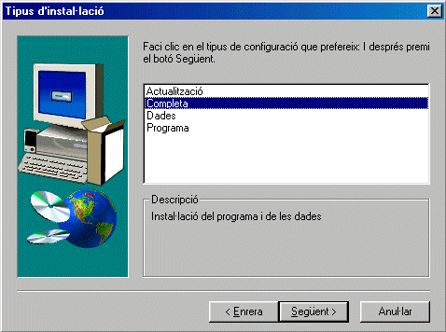 | Completa: opció per a la primera instal·lació amb els arxius del programa i els arxius comuns dels centres.  Programa: opció per instal·lar a les estacions de treball d'un entorn de xarxa només els arxius dels programa.  Dades: opció per instal·lar al servidor de dades d'un entorn de xarxa només les dades dels centres.  Actualització: opció per a futures actualitzacions del programa.
A cadascuna d'aquestes modalitats, l’instal·lador us demanarà les carpetes de destinació dels arxius del programa, de les dades i de les dreceres .
En el cas de l’EAP és necessari tria l’opció pre defecte, instal·lació Completa i acceptar els directoris i opcions per defecte que proposa el programa.
Fet això cal executar el programa EAP.EXE o millor la versió actualitzada WinSecEAP.EXE que incorpora els codi de l’EAP dins el programa
Un cop finalitzada la instal·lació del programa, s'haurà creat la següent estructura de directoris:
\WINSEC: amb els arxius del programa
\WINSEC\COL: amb els arxius comuns dels centres
\WINSEC\COL\09500001: amb les dades particulars del centre
\WINSEC\COL\MI_CAT: amb els informes d'impressió
\WINSEC\GEW: amb l'aplicació de la gestió econòmica
Igualment l’instal·lador crea una drecera al menú inici que ús premytreà engegar el programa facilment

Així doncs el passos a seguir són
- Introduïu el CD-ROM amb el programa a la unitat lectora corresponent. Localitzeu el fitxer Setup.exe i feu-hi clic dues vegades per executar-lo. A la pantalla de benvinguda feu clic a Següent.
- Trieu la modalitat Completa per a una instal·lació local i feu clic a Següent.
- Tot seguit, en dues finestres consecutives molt semblants, haureu d’indicar-hi els directoris d’ubicació dels arxius del programa i de les dades del centre. Accepteu els valors que ofereix el programa; és a dir, el directori C:\WINSEC tant per al programa com per a les dades del centre.
- A continuació, el programa demanarà la carpeta per a la ubicació de les dreceres. Accepteu els valors que s’hi ofereixen i, finalitzat el procés d’instal·lació, feu clic a Acabar.
- Executar el programa EAP.EXE o WinSecEAP.EXE que incorpora el codi de centre de l’EAP

Creació d’un centre
Un cop instal·lat per primera vegada el programa, i abans de començar a treballar, caldrà crear el centre.
Així, doncs, quan s’executi l’aplicació per primera vegada, caldrà indicar el codi o nom del centre amb el qual es treballarà i crear els fitxers necessaris perquè el centre sigui operatiu.
- Localitzeu la drecera WinSec, creada durant el procés d’instal·lació al grup de programes WinSec, i feu-hi clic per executar l’aplicació. Indiqueu com a nom d’usuari administrador i com a contrasenya (en blanc) per poder accedir al programa.
Quan s’executa l’aplicació per primera vegada, el programa detecta que no existeix cap centre i demana que se’n creï un. Així, doncs, a la pregunta de si voleu crear un centre hi responeu afirmativament.
- A la finestra següent, caldrà indicar-hi el codi del vostre centre o buscar-lo pel seu nom, fent clic a . Indiqueu el centre de qualsevol de les dues maneres i comproveu com s’omple la finestra amb totes les dades.
- Reviseu les dades i guardeu-les fent clic a . En aquest moment el programa preguntarà si, per al nou centre, voleu assignar els drets per defecte. Accepteu i tanqueu, finalment, la finestra de dades del centre.
- Tot seguit el WinSec detectarà que encara no han estat generats els arxius de dades i us preguntarà si els voleu crear en aquest moment. Indiqueu que sí, ja que en cas contrari no es podrà continuar treballant amb el WinSec Tot seguit, el WinSec iniciarà el procés de creació dels arxius necessaris per poder treballar i demanarà que es defineixin els cursos acadèmics del centre. Premeu Sí i creeu un nou curs 2003-2004 a la finestra següent.

Còpies de seguretat
La gran quantitat de dades amb què es treballa en l'àmbit de la gestió dels centres justifica fer, de manera sistemàtica, còpies de seguretat, sobretot en els moments del curs en què es produeix un major nombre de modificacions.
A més a més hi ha situacions que per deteriorament del suport físic o mal funcionament de l'equip, no hi ha més remei que procedir a recuperar dades desades prèviament.
El WinSec incorpora un sistema propi que permet crear fàcilment còpies de seguretat i després restaurar-les; cal seguir les instruccions del programa per assegurar-nos que el procés de còpia i restauració és el correcte.No copieu, en cap cas, el directori on hi ha instal·lat el WinSec o la carpeta amb les dades del centre, ja que aquest procediment pot ser, moltes vegades, la causa del mal funcionament del programa.
En el procés de creació de còpies de seguretat es generarà un fitxer compactat i protegit anomenat WINSEC.ZIP (o WINSEC1.ZIP, WINSEC2.ZIP, etc., si a la carpeta de destinació hi ha còpies anteriors), amb les dades del centre comprimides, que es podran desar a qualsevol de les unitats de disc (disquet, unitat ZIP, CD-ROM, una carpeta de disc dur, unitat de xarxa, etc.).
WinSec també preveu la possibilitat de fer i restaurar còpies de la configuració de l'entorn i dels models d'informes, determinar la ubicació dels fitxers amb còpies de seguretat (unitat de disquet, unitat ZIP, carpeta de disc dur, CD-ROM, etc.).
És convenient establir una bona política de còpies de seguretat. En primer lloc, cal establir la periodicitat:, decidir la ubicació de les còpies, preferiblement a un CD-RW formatat amb DirectCD, ja que per la mida dels arxius amb les còpies de seguretat és desaconsellable fer servir disquets i seria massa perillós que la ubicació dels arxius amb les còpies fos a la mateixa unitat de disc on hi ha les dades del programa.
WinSec permet fixar terminis per fer recordatoris quan cal procedir a efectuar còpies de seguretat i el temps màxim per fer còpies abans que es bloquegi el programa.

Configuració i creació de còpies
- Si teniu disponibilitat, introduïu un CD-RW formatat amb DirectCD a la unitat enregistradora de CD.
- Executeu l'opció Sistema | Administrar | Còpies de seguretat.
- Feu clic a Configurar..., definiu un recordatori per a les còpies de seguretat cada 7 dies naturals i que el programa es bloquegi quan, al cap de 30 dies, no s'hagi fet l'operació.
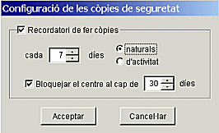
- Seleccioneu la fitxa Copiar per efectuar la còpia de seguretat i marqueu les opcions Dades comunes a tots els centres i Configuració; alhora, assegureu-vos que està marcat el centre. També es podran introduir comentaris relatius a les característiques de la còpia i les condicions en què es va fer.
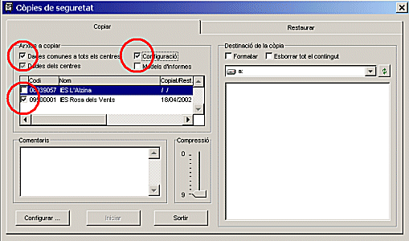
- Seleccioneu la unitat enregistradora de CD (si no disposeu ni teniu a l'abast un CD-RW formatat amb DirectCD, seleccioneu una carpeta del disc dur, per exemple, C:\temp).
- Feu clic a Iniciar per realitzar la còpia de seguretat.
- Una vegada efectuada la còpia, feu clic a Acceptar.
- Finalment, sortiu de la finestra de còpies de seguretat.
- Comproveu com s'ha creat, al CD o a la carpeta seleccionada, un fitxer amb el nom Winsec.zip.

Restauració de dades
Les còpies de seguretat que hem fet seguint el procediment anterior es poden recuperar fent servir el WinSec. Cal recordar que, quan es procedeix a la restauració de còpies de seguretat, l'aplicació tornarà a la situació en què es va crear la còpia i es perdran les últimes modificacions efectuades. És, doncs, un procés dràstic i caldrà fer les consideracions oportunes en cada cas.
- Executeu l'opció Sistema | Administrar | Còpies de seguretat.
- Seleccioneu la fitxa Restaurar, localitzeu la carpeta amb la ubicació de la còpia feta anteriormet i feu clic a Arxius de còpia disponibles per escollir l'arxiu que conté la còpia a restaurar.

Més informació

Podeu trobar informació detallada de:
- La instal·lació del programa a: http://www.xtec.es/formacio/curstele/d118/d118m0/d118m0p1.htm
- La gestió econòmica a:
http://www.xtec.es/formacio/curstele/tc03/index.htm
- El programa WinSec a:
http://www.xtec.es/gestcent/winsec/

Per a qualsevol consulta us podeu adreçar al SAU-TIC
http://www.xtec.es/gestcent/sau.htm
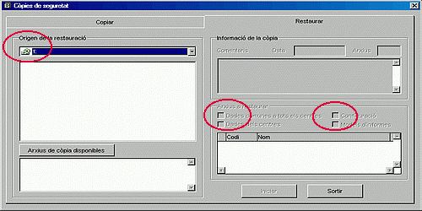
- Marqueu, a continuació, el centre IES Rosa dels Vents (o CRP Rosa dels Vents) i les opcions Dades comunes a tots els centres i Configuració. Tot seguit, premeu el botó Iniciar.
- Llegiu atentament el missatge del WinSec on es fa l'advertiment del que implica restaurar una còpia de seguretat i escriviu exactament l'expressió Sí, vull continuar per començar amb la restauració.
- Accepteu el missatge final i tot seguit es tancarà l'aplicació.
- Torneu a executar el WinSec i observeu com el programa triga una mica més a posar-se en marxa mentre analitza la integritat de les dades restaurades

Ghost automàtic. Sistema fàcil de creació d’imatges i restauració

El que aquí s’explica és aplicables als ordinadors que tenen dues particions al disc dur que es veuen com unitats C: i D: com és el cas de les dotacions d’aquest curs i de l’anterior.
Per a aquestes màquines el procés de creació i restauració d’imatges està automatitzat en un disquet d’arrencada amb les eines que hi ha a la carpeta oculta C:\copia.seg.
Per visualitzar les carpetes ocultes cal anar a la icona el meu ordinador, menú Eines | Opcions de la Carpeta | Visualització | Mostra tots els fitxers i les carpetes ocults.
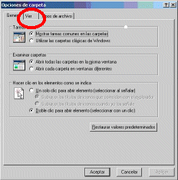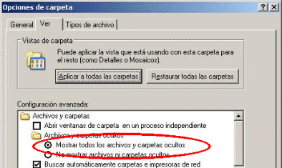
El procés de creació i restauració d’imatges consisteix en:
- Crear un disquet d’arrencada en modalitat MS-DOS a partir del fitxer FerDiscBoot.bat que es troba en la carpeta C:\copia.seg.
- Introduir el disquet d’arrencada a la unitat A:\ i engegar l’ordinador.
- Crear la imatge de la partició C:\ (es fa de forma automàtica).
- Reiniciar l’ordinador.
- Verificar la integritat de la imatge.
Aquest disquet conté el programa ghost.exe i els fitxers d’arrencada necessaris en modalitat MS-DOS (command.com, autoexec.bat, ...)
La finalitat d’aquest disquet és la de poder arrencar la màquina des de MS-DOS, crear una imatge de la partició C: a la D: (opció 1) o restaurar la imatge de la partició C:\ que està guardada en D:\COPIA.SEG (opció 2) o en un CD-ROM (opció 3).

Pas preliminar . Instal·lació o actualització de les eines de clonació automàtica
Es possible que el primer pas hagi de ser la instal·lació de les eines de clonació automàtica. Els passos a seguir són:
- Accediu a la web de i descarregueu el programa actuclon.exe Utilitat d'actualització del sistema de clonat.
- Amb l’Explorador del Windows localitzeu el programa actuclon.exe que acabeu de descarregar-vos i executeu-lo. Feu clic al botó d’acord que iniciarà la instal·lació o actualització, segons el cas de les utilitats de clonació.
- Amb l’Explorador del Windows, i assegurant-vos que podeu visualitzar les carpetes amagades, accediu a la carpeta c:\copia.seg que l’Actuclon acaba de crear.
- Quan feu aquesta acció al vostre EAP, només cal que executeu en una màquina aquesta utilitat, ja que el principal objectiu és aconseguir l’eina per a la creació dels disquets d’arrencada amb les utilitats de creació i restauració d’imatges.
- Prepareu un disquet formatat i executeu el programa FerDiscBoot.bat. Copieu en aquest disquet el fitxer ghost.exe de la última versió que disposeu. Aquest disquet serveix per enregistrar imatges a la unitat D: o bé per a restaurar-ne les imatges prèviament enregistrades.

Creació i restauració de les imatges
Aquest sistema de clonat ofereix una gran rapidesa en la creació d’imatges de les màquines, el que permet actualitzar les imatges amb una certa freqüència.
El pas previ es fer neteja i endreçar la informació per tal de no perdre res que sigui significatiu.
Per crea la imatge el procediment a seguir es:
- Apagueu l’ordinador i Inseriu el disquet d’arrancada per a còpies de seguretat ARGO.
- Reinicieu l’ordinador.
- Al menú, amb les diferents opcions escolliu l’opció de
Crear una còpia de seguretat del disc C:, que quedarà guardada
A la carpeta copia.seg de la unitat D:
- Cas d’haver una imatge enregistrada, podeu indicar si la voleu esborrar i crear-ne una de nova, o sortir del programa sense crear la imatge.
El programa automàticament iniciarà la creació d’imatge
- En acabar el procés retireu el disquet i reinicieu l’ordinador.
Un cop l’ordinador engegat amb el Windows a la pantalla podeu obrir la carpeta D:\copia.seg. on trobareu l’arxiu o arxius d’imatge que s’han creat.
NOTA: La imatge es fa en arxius de fins a 650 Mb, per poder facilitar el seu enregistrament, posterior en CD-ROM.( imatge_c.gho, imatg001.ghs, imatg002.ghs )

Verificació de la validesa de la imatge creada
Es important tenir la seguretat de que la imatge s’ha creat correctament ja que servirà per restaurar el funcionament de l’ordinador quan hi hagi problemes.

Per verifica la integritat de la imatge heu de
- Amb l'Explorador navegueu i feu doble clic sobre el programa c:\copia.seg\ghost\ghost.exe” .
- Escolliu l’opció local | comprobar | archivo de imagen.
- Navegueu fins a trobar el fitxer imatge_c.gho que es troba a D:\copia.seg
- El programa us demanarà si voleu comprovar la integritat de la imatge. Accepteu i feu cas de l’informe final del procés.
Per a més seguretat, es poden enregistrar aquests fitxers en CD, més endavant, en aquest mateix mòdul en parlem.

Recuperació d’imatges enregistrades a la partició D:
El procés de recuperació de la imatge és igual de fàcil i automàtic però cal tenir molt clar que tota la informació del disc C: es perdrà, per aquest motiu resulta fonamental guardar els documents i dades significatives en un altre lloc ( la xarxa, un cd-rom, ....)
Per restaurar l’ordinador cal
- Apagueu l’ordinador i Inseriu el disquet d’arrancada per a còpies de seguretat ARGO.
- Reinicieu l’ordinador.Al menú, amb les diferents opcions escolliu l’opció de
Esborrar el contingut actual de la unitat C: i restaurar-hi la
imatge de l’última còpia de seguretat realitzada
El programa automàticament iniciarà la restauració de l’ultima còpia de seguretat
- En acabar el procés retireu el disquet i reinicieu l’ordinador.
- NOTA: Si la imatge ha estat enregistrada en diversos arxius, el Ghost farà una pausa. Llavors, és necessari, valideu per continuar l’enregistrament. Tots els fragments de la imatges són enregistrats a la mateixa carpeta.

Espies al nostre ordinador

Què són?
La navegació per Internet comporta que a la màquina es vagi introduint el que s’anomena spyware, el programari espia. Aquest tipus de programari informa a un servidor determinat sobre els nostres hàbits de navegació per la xarxa.
Els programes espies poden fer un seguiment, sense el nostre consentiment d’allò que fem; les empreses fabricants diuen que aquestes dades són d’ús estadístic i fins i tot pot ser un element dins de les clàusules del contracte d’ús del programa.
També poden utilitzar la connexió a Internet de l'equip on estan instal·lats per descarregar banners, cibertires, i les seves pròpies actualitzacions. A vegades, les cibertires es mostren aleatòriament quan els usuaris naveguen per pàgines que no contenen publicitat.
Aquest comportament redueix sensiblement l'amplada de banda disponible de la connexió a Internet i fa que la resta de programes funcionin amb lentitud.
Els programes espia instal·lats a més d'un ordinador dins d'una xarxa local poden arribar a saturar la seva connexió a Internet fent-la inutilitzable per a la resta d'equips. S'instal·len en el sistema sense autorització ni coneixement de l'usuari/ària, amagats sovint per les cibertires o sota la descàrrega d'altres programes.
Aquesta mena de programes no són reconeguts pels programes antivirus, per què els spyware no es reprodueixen, no infecten arxius i no fan malbé la màquina.
La protecció contra aquest tipus de programari és difícil, però tenim al nostre abast una eina que ens pot permetre localitzar aquest tipus de material i eliminar-lo.

Ad-aware
Aquest programari us permetrà mantenir el vostre ordinador net d’aquest tipus de material. El podreu trobar en el CD-ROM Materials de Formació 2003 o be a l’adreça web
http://tucows.ua.es/preview/236049.html
Allà us podeu descarregar la versió per al vostre sistema operatiu.
Un cop heu descarregat el programa al vostre ordinador, serà necessari fer la instal·lació del programa. Obriu la carpeta on l’heu desat i seleccioneu l’arxiu.
S’inicia la instal·lació. Responeu les diferents preguntes que us farà l’instal·lador de l’Ad-aware.

Mesures contra el correu brossa
L’important augment del correu brossa, anomenat spam, està fent disminuir en gran mesura l’eficàcia d’aquest instrument de comunicació, posant fins i tot en perill la seva utilització.
Diverses administracions estan estudiant i prenent mesures per eliminar el correu brossa, arribant fins i tot a establir que la tramesa d’aquest correu és un acte delictiu.

Per quin motiu el correu brossa és perjudicial?
- Fa servir recursos de la xarxa per trametre massivament correus de propaganda (comercial, ideològica, etc.). En ocasions, l’allau de correu brossa pot arribar a bloquejar els servidors de correu electrònic i provoca l’aturada del servei.
Aquesta activitat ocasiona elevades despeses a les institucions que proporcionen el servei de correu electrònic ja que consumeixen amplada de banda de les línies de comunicacions, obliga a augmentar la potència dels servidors de correu electrònic i la capacitat dels discos durs. A més, obliga a adoptar un seguit de mesures contra el correu brossa amb l’aparició dels costos associats.
Contràriament, en el cas del correu ordinari, els costos recauen sobre l’emissor del correu, ja que és aquest qui dissenya la carta, la imprimeix, paga el paper, el sobre, el segell, etc.
- Fa perdre molt de temps als usuaris, ja que reben multitud de missatges de correu no desitjat, arribant a sentir-se molestos o fins i tot injuriats pel caràcter de molts d’aquests missatges. L’usuari/ària acaba avorrint el correu electrònic i deixa d’utilitzar-lo. A més del temps, si l’usuari/ària ha de consultar el correu electrònic, acaba pagant el temps de connexió que li ocasiona una despesa addicional.
RedIRIS, la xarxa acadèmica i d’investigació espanyola a la qual està adherida la XTEC, propugna un conjunt de mesures per vetllar per la qualitat del servei de correu electrònic, les quals s’han anat incorporant a la XTEC (http://www.rediris.es/mail/abuso).
Seguint aquestes orientacions s’ha posat en funcionament en el servei de correu electrònic de la XTEC un programari anomenat SpamAssassin que, com el seu nom indica, tracta de minimitzar l’impacte del correu brossa.
Aquest programa analitza els missatges de correu electrònic (com si fos el programa antivirus) donant una puntuació al missatge. D’aquesta puntuació es dedueix si el missatge és correu brossa o correu normal.
El correu brossa és descartat i el correu normal lliurat a l’usuari/ària.
Aquest mètode funciona correctament i descarta una gran quantitat de correu brossa, però no té una fiabilitat garantida del 100 %, perquè es produeixin dos tipus d’errades:
Per un costat, els anomenats falsos positius, correus que són detectats com a correu brossa i que en realitat no ho són
Per l’altre, els anomenats falsos negatius, missatges que són correu brossa però que no són detectats com a tal, de manera que són lliurats al destinatari.
Aquest problema es presenta en qualsevol anàlisi, i per minimitzar el marge d’error i augmentar la fiabilitat del filtre, cal anar afinant la configuració del programa de control del correu. Per recollir les observacions que ajudin a millorar el sistema anticorreu brossa podeu enviar missatges a la bústia abuse@pie.xtec.es, on també es pot deixar constància dels abusos de correu electrònic produïts i demanar informació sobre correus que considereu que s’hagin pogut filtrar incorrectament.
Per a la redacció correcta del correu electrònic, consulteu les Normes d’estil per al correu electrònic que teniu a la secció d’Atenció a l’Usuari de la XTEC.

Correu autentificat
Des del mes de novembre, les configuracions dels servidors de correu de la XTEC obliguen l’usuari/ària a validar la tramesa i la recepció dels missatges per garantir la identitat del remitent i fer més dificil utilitzar una adreça de correu de terceres persones com a remitent d’un misstage de correu.
Per aquest motiu, cal identificar-se amb usuari i contrasenya per enviar missatges, de la mateixa manera que s’ha fet fins ara per rebre’n.
Les guies de configuració dels programes de correu que hi ha a la secció Guies d’Internet de les pàgines d’atenció a l’usuari de la XTEC http://www.xtec.es/at_usuari/index.htm ja fa temps que tenien marcada aquesta opció (malgrat no ser obligatòria).
Així, doncs, si teniu problemes per enviar correus electrònics, cal que reviseu la configuració del vostre programa de correu per assegurar-vos que és correcta. Podeu seguir les indicacions que trobareu a les guies corresponents.

Missatgeria instantània: el Jabber
“La missatgeria instantània és una de les eines de comunicació més populars d’Internet. S'utilitza en un gran nombre de situacions i contextos: en projectes de treball de col·laboració, tutories en línia, comunicació social, serveis d'atenció a usuaris o clients, o simplement per xerrar amb els amics i les amigues.” http://mi.uji.es  La missatgeria instantània permet la creació d’una llista de les persones amb qui habitualment es treballa, de manera, que en connectar-se a la xarxa, s’informa a tots els contactes d’aquest fet.  Això permet saber quins dels nostres contactes estan connectats en aquest moment a la xarxa i d’aquesta manera establir un diàleg si és necessari. | 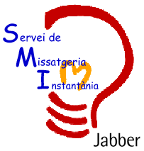

La missatgeria instantània es fonamenta en el protocol Jabber, un protocol XML obert per a l'intercanvi de missatges i informació de presència en temps real entre dos punts qualssevol d’Internet. La plataforma de missatgeria instantània ofereix funcionalitats similars als sistemes com AIM, ICQ, MSN Messenger i Yahoo! Messenger.
El Jabber té alguns avantatges:
- Obert: el protocol Jabber és lliure, obert, públic i fàcilment comprensible, i hi ha múltiples implementacions de servidors, clients i biblioteques de programació.
- Extensible: utilitzant la potència de l'XML, és possible ampliar el protocol Jabber per dur a terme noves funcions. A fi de mantenir la compatibilitat, les extensions comunes són gestionades per la Jabber Software Foundation. http://www.jabber.org/
Podeu trobar informació en línia de la configuració del client a la pàgina www.xtec.es/at_usuari/smi/web_jabber/.

Crear un compte
En primer lloc, cal crear un compte al servidor de missatgeria instantània; per fer-ho, connecteu-vos a l’adreça www.xtec.es/smi.
- Feu clic a la icona d’iniciar una connexió:
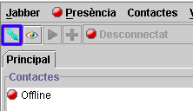
A la finestra que s’obre, indiqueu el vostre identificador d’usuari de la XTEC, el servidor i la vostra contrasenya. Si és la primera vegada que us connecteu, marqueu la casella Nou compte.
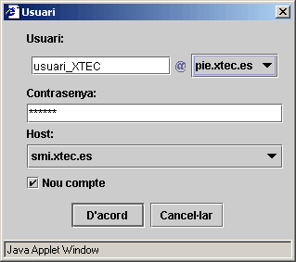
Un cop establerta la connexió, podeu donar d’alta els vostres contactes. Aquesta operació restarà pendent de la seva acceptació.

EXODUS
Per a un treball òptim amb la missatgeria instantània, mantenint una connexió continuada, podeu fer servir algun programa client del Jabber. A la pàgina www.xtec.es/at_usuari/smi/exodus/ es detallen els passos que cal fer per utilitzar la missatgeria instantània i el seu client. Bàsicament el procés consta de 3 passos:
- Descarregar un programa client del Jabber. A la pàgina de la XTEC trobareu el programa Exodus.
- Configurar correctament el client del Jabber.
- Registrar els contactes del vostre compte de missatgeria.
Aquest programa inicia una sessió en el servidor de missatgeria instantània (SMI), us informarà de la connexió dels vostres contactes i opcionalment us permetrà iniciar una conversa.
- Seguiu els passos de descàrrega i configuració.
- Doneu d’alta alguns usuaris del vostre equip del SATI.
- Inicieu un xat amb diferents usuaris.

La web de l’EAP com a suport per al procés dels dictàmens
El procés d’elaboració d’un dictamen consta de diferents passos, com ara:
- Petició del dictamen.
- Entrevista amb la família.
- Valoració de l’alumne/a.
- Recopilació de documents.
- Redacció del dictamen.
- Comunicació del dictamen.
Molts d’aquests processos podrien trobar un suport des de l’espai web de l’EAP, amb un doble objectiu:
- Oferir a les famílies i/o centres d’estimulació primerenca, llars d’infants i escoles, una informació útil sobre què és el dictamen, quina és la seva finalitat i com es realitza.
- Posar a disposició dels centres els models de documents de recollida de dades, perquè els puguin omplir directament i lliurar a l’EAP, fins i tot en suport informàtic (per exemple, mitjançant el correu electrònic).
Per reflexionar sobre quins són els documents que cada equip podria penjar a la seva web de manera que facilitessin les tasques informatives i de recollida d’informació relacionades amb els dictàmens, pot ser útil fer una revisió de pàgines web des de les quals podem accedir a certs recursos, com ara:
http://www.xtec.es/~mjulia/alumnat/dictamens/models.htm
Pàgina web d’eines psicopedagògiques, elaborada amb una llicència d’estudis, des de la qual podeu accedir a diferents models de documents, i concretament models que recullen la demanda per part del professorat, pautes d’observació…
http://www.xtec.es/serveis/eap/a8900272/eines/eines.htm
Pàgina web de l’EAP B-25 Badia del Vallès on podeu trobar, entre molts altres documents, fulls de demanda de valoració, pautes d’observació o protocols de dictamen.
http://www.xtec.es/serveis/eap/a8900246/
EAP per a deficients visuals, on podeu descarregar pautes d’observació per a l’alumnat amb dèficit visual, un detall dels passos que s’han de seguir en el procés de detecció d’un alumne/a amb dèficit visual.
http://www.xtec.es/serveis/eap/a8900303/
Pàgina web de l’EAP B-40 Esplugues amb pautes d’avaluació i fulls d’observació.
http://www.xtec.es/serveis/eap/a8900408/
Pàgina web de l’EAP B-46 Sant Feliu de Llobregat amb recursos com ara l’escola d’observació dels hàbits d’autonomia.
Podria ser útil tractar en equip les diferents possibilitats que ens ofereix un espai com la web de l’EAP per incloure un apartat amb formats de documents propis que els centres podrien descarregar-se i utilitzar de manera més pràctica.

Accessibilitat al web
Internet s'està convertint en una font de recursos i serveis de primer ordre. Per desgràcia, en aquest nou món virtual també hi ha barreres arquitectòniques que dificulten l’accés a les persones amb discapacitats.
La legislació i les normatives treballen per assegurar l'accessibilitat a Internet. La Llei 51/2003, sobre igualtat d’oportunitats, no-discriminació i accessibilitat universal de les persones amb discapacitat, LIONDAU, aprovada per les Corts Espanyoles el 2 de desembre de 2003, obligarà a fer accessibles les pàgines web governamentals. Les pautes WAI determinen els aspectes tècnics que s’han de considerar en la construcció de llocs web accessibles.
El disseny de pàgines web accessibles resulta imprescindible per assegurar la navegabilitat del web. Hi ha normatives com les pautes WAI que expliquen els criteris d’accessibilitat així com documentació tècnica, cursos i programes que faciliten la forma de fer-ho.
Els navegadors incorporen opcions d’accessibilitat per millorar la navegació en el cas de les persones amb discapacitat, però és necessari que les pàgines web estiguin correctament dissenyades segons les normes.

Normativa
El 2 de desembre passat les Corts Espanyoles van aprovar la Llei sobre igualtat d’oportunitats, no-discriminació i accessibilitat universal de les persones amb discapacitat (LIONDAU).
En la disposició final setena parla de “Condicions bàsiques d'accessibilitat i no discriminació per a l’accés i la utilització de les tecnologies, productes i serveis relacionats amb la societat de la informació i mitjans de comunicació social” i diu:
En el termini de dos anys des de l'entrada en vigor d'aquesta llei, el Govern aprovarà, segons el que està previst en el seu article 10, unes condicions bàsiques d'accessibilitat i no-discriminació per a l’accés i la utilització de les tecnologies, productes i serveis relacionats amb la societat de la informació...
Normatives referents a l’accessibilitat a la web i la societat de la informació:
- Resolució de l’ONU, 20 de desembre de 1993: Normes uniformes sobre la igualtat d'oportunitats per a les persones amb discapacitat.
- Comunitat Econòmica Europea: Pla d’acció “eEurope 2005”: “Una sociedad de la información para todos”.
- Llei 51/2003, de 2 de desembre, d'igualtat d'oportunitats, no-discriminació i accessibilitat universal de les persones amb discapacitat (LIONDAU).
- Llei 34/2002, d'11 de juliol, de serveis de la societat de la informació i de comerç electrònic (LSSICE).
- Pla nacional d’accessibilitat 2004-2012: “Por un nuevo paradigma, el diseño para todos, hacia la plena igualdad de oportunidades”.
- II Pla d’acció per a les persones amb discapacitat 2003-2007 (IMSERSO ).

Pautes WAI
W3C, Consorci per a la World Wide Web, és l’organisme responsable de regular els estàndards que asseguren el funcionament del web. Va ser fundat l'octubre de 1994 amb la missió de desenvolupar tecnologies (especificacions, directrius, programari i eines) per dur el web al seu màxim potencial.
El W3C defineix el web com l'univers de la xarxa accessible de la informació disponible a través de l’ordinador, telèfon, televisió, o refrigerador connectats a Internet... Una de les principals metes del W3C és fer que aquests beneficis estiguin disponibles per a totes les persones, qualsevol que sigui el seu maquinari, programari, infraestructura de xarxa, idioma matern, cultura, localització geogràfica o capacitat física i mental.
Per promoure un alt grau d'accessibilitat per a les persones amb discapacitat, el W3C va crear un grup de treball permanent anomenat WAI, Web Accessibility Initiative (iniciativa per a l'accessibilitat de la xarxa), que persegueix l'accessibilitat del web en coordinació amb altres organitzacions.
D’aquests treballs han sorgit les Pautes WAI o Directrius per a l'accessibilitat al contingut de pàgines web, que expliquen com crear contingut per al web accessible per a persones amb discapacitats. i s'adrecen a creadors de contingut (autors de pàgines o dissenyadors de llocs web) i a creadors de navegadors i eines d'autor.

Opcions d’accessibilitat dels navegadors
L’Internet Explorer, com altres navegadors, incorpora opcions d’accessibilitat per facilitar la navegació a persones que tinguin alguna discapacitat.
Prenem com a exemple el cas de les persones que tenen baixa visió o problemes a la vista de manera que a vegades necessiten utilitzar una mida de lletra més gran o una combinació de colors especial.
Les opcions d’accessibilitat dels navegadors permeten canviar la mida i el color de la lletra.
Si obriu l’Internet Explorer i us situeu en una pàgina, per exemple la del vostre centre o la de la XTEC, podeu canviar la mida de la lletra anant al menú Ver | Tamaño de la fuente| Grande.
Si observeu que una part del text no canvia de mida, és perquè l’autor de la pàgina ha forçat la lletra amb la instrucció FONT
Igualment, podeu canviar el color activant el menú Herramientas de Internet Explorer | Opciones de Internet | Colores i triant un color per al fons, les lletres, els enllaços visitats o no...
Si una part de la pàgina segueix sense canviar de colors, és per un disseny incorrecte.
Per forçar al sistema que utilitzi els vostres colors, fons, text, i no els que hagi dissenyat l’autor /ade la pàgina, podeu obrir el menú Herramientas | Opciones de Internet | Genera l |Accesibilidad i marcar les opcions:
Omitir colores
Omitir fuentes
Omitir tamaños
Les persones cegues utilitzen navegadors de text com el Jaws, que llegeixen el contingut de la pàgina web amb la línia braille o el sintetitzador de veu. Aquests navegadors no poden descriure els gràfics i per això a cada imatge cal afegir-hi una descripció com a text alternatiu, i utilitzar el codi ALT. Aquesta descripció substitueix la imatge quan no es pot visualitzar.
Per simular el cas d’una persona cega que només pot llegir el text, podeu amagar les imatges. La forma de fer-ho és:
- Obrir el menú Herramientas | Opciones de Internet | Avanzadas i buscar la branca Multimedia.
- Desactivar Activar animaciones / Mostrar imágenes.
- Activar Accesibilidad Expandir texto ALT.
En el lloc de les imatges de la pàgina web ha d’aparèixer el text alternatiu si està implementat. Podeu observar que quan no hi ha text alternatiu, la informació gràfica desapareix.

Creació de pàgines web accessibles
Tot seguit us proposem alguns consells que faran més accessibles les vostres pàgines web:
- Proporcioneu alternatives equivalents per als continguts visuals i sonors (imatges, vídeos, fitxers de veu). Utilitzeu text alternatiu (atribut alt) per descriure el contingut o la funció d’aquests elements.
- No confieu només en el color per assenyalar la informació significativa. Utilitzeu text significatiu per indicar els enllaços.
- Utilitzeu marcadors i fulls d'estil, i feu-ho de forma apropiada. Eviteu forçar els canvis de colors i de lletres i utilitzeu els estils (H1, H2, H3... fitxers CSS...).
- Indiqueu l’idioma del text per facilitar la lectura de la síntesi de veu.
- Dissenyeu taules que s’adaptin correctament a diferents mides de la pàgina. Procureu que es puguin llegir línia a línia. Afegiu un resum del contingut. Poseu nom a les files i columnes. Eviteu l’abús d’utilitzar taules per donar format a la pàgina.
- Assegureu-vos que les pàgines que inclouen tècniques innovadores s’adaptin correctament a diferents mides i nagevadors. Utilitzeu solucions no actuals o provisionals si són necessàries per assegurar l’accessibilitat.
- Garantiu a l'usuari/ària el control sobre els canvis dels continguts de la pàgina. No salteu automàticament d’una pàgina a una altra. Eviteu finestres emergents.
- Dissenyeu independentment del tipus de navegador i dispositiu. Que les pàgines es visualitzin correctament en qualsevol màquina i versió de navegador.
- Proporcioneu informació de context i orientació (títol, secció...). Proporcioneu mecanismes de navegació clars.
- Assegureu-vos que els documents siguin clars i senzills. Utilitzeu les normes d’estil per a la lectura fàcil.
- Reviseu la feina feta: utilitzeu eines d'avaluació i diferents navegadors per validar el codi HTML de la pàgina web. Utilitzeu les tecnologies i directrius del W3C.

Avaluació de l’accessibilitat de les pàgines web
Hi ha programes i portals que analitzen les pàgines web, i a partir de les normes Wai elaboren un informe d’accessibilitat. Dues d’aquesta pàgines són Bobys en anglès i Taws en castellà. La seva utilització és molt simple:
- Obriu l’Internet Explorer i cliqueu a Taws www.tawdis.net/  - Escriviu l’adreça de la pàgina que voleu validar, per exemple la del vostre centre o la XTEC, i premeu ENTER o feu clic al botó.  - El programa Taws llegeix la pàgina i l'analitza basant-se en els punts de verificació del WAI. Després d’una estona de treballar, genera un informe amb el resultat de l'anàlisi. | 

L’informe de la pàgina analitzada es mostra inserint icones d'alerta sobre els problemes d'accessibilitat trobats.
Aquestes icones poden ser i representen els 3 nivells de prioritat segons el seu impacte en l'accessibilitat.
Així mateix, poden aparèixer les icones , que indiquen que el possible problema requereix una revisió manual.
Cadascun d'aquests punts de verificació inclou un codi numèric que l’identifica i un enllaç a la descripció del problema d'accessibilitat, així com les possibles solucions.

Optimitzar la mida de les imatges al web
Les publicacions web integren diferents components: text, imatges, so i altres elements d’animació que fan d’aquestes publicacions un element atraient, amb grans possibilitats didàctiques pel seu potencial multimèdia.
Malgrat això, cal tenir present un aspecte fonamental: tot el material que compon una pàgina web s’ha de transmetre des del servidor fins a la nostra estació.
Com més volum de dades hi hagi per enviar més temps d’espera hi ha per poder veure la pàgina sol·licitada.
A l’actualitat, la connectivitat dels centres és bona, i això fa que no ens hàgim de preocupar excessivament pel que fa a la visualització des de l’escola, però encara moltes famílies i usuaris de la xarxa fan servir connexions lentes.
És necessari trobar un punt d’equilibri i preveure quins seran els destinataris de la nostra pàgina i el tipus de connexió que fan servir.
Cal tenir present que si volem que les nostres pàgines siguin agradables per visitar i accedir a un públic nombrós, cal que es carreguin amb rapidesa.

Formats de les imatges
GIF i JPEG (o JPG) són els formats d'imatges més usats per posar a les pàgines web. GIF són les sigles de Graphics Interchange Format, que es va desenvolupar específicament per a gràfics en línia. JPEG correspon a Joint Photographic Experts Group, i es va desenvolupar com un mitjà per comprimir fotografies digitals. Com a característiques principals tenim:
- Format GIF:
  - Utilitza un algorisme de compressió sense cap mena de pèrdua.
  - Els gràfics estan limitats a 256 colors.
  - Admeten transparència, que vol dir que tenen la possibilitat de convertir en transparent o invisible un sol color, de manera que el fons que tingui aquest color sigui invisible.
  - Permeten fer animació amb una tècnica de posar moltes imatges en el mateix arxiu GIF.
- Format JPEG (JPG):
  - L'algorisme que utilitza descarta alguns blocs de les dades de les imatges quan les comprimeix. Per aquesta raó és millor només desar una vegada una imatge amb compressió JPEG. Cada vegada que s'utilitza aquest algorisme, s'eliminen més dades.
  - Està optimitzat per a fotografies i imatges escanejades amb 16 milions de colors o de 24 bits de profunditat de color.
  - Permet escollir el grau de compressió: com més compressió més pèrdua i la mida del fitxer és menor.
  - Aquests tipus de gràfics són els que ocupen més espai a la memòria. No obstant això, la majoria de vegades no és necessari tenir les imatges amb tants colors.

Com canviar el format gràfic amb el PaintShopPro
En aquesta primera part de la pràctica el que farem és familiaritzar-nos amb diferents formats gràfics bitmap, les característiques de cadascun i la grandària i aspecte en relació a la profunditat del color.
- El primer que cal és carregar una imatge amb el Paint Shop Pro.
- Seguidament guardeu el fitxer amb un altre format amb l'opció Guardar como... del menú Archivo. Seleccioneu com a format el que teniu a la imatge: (GIF o JPG)
Per optimitzar compressió, qualitat i mida del fitxer en format JPG.
- Quan seleccioneu l'opció de tipus de fitxer tal com us mostra el gràfic. Abans de guardar la imatge heu de fer clic al botó que diu Opciones...
- A continuació us mostrarà un quadre de diàleg amb les opcions del format JPEG.
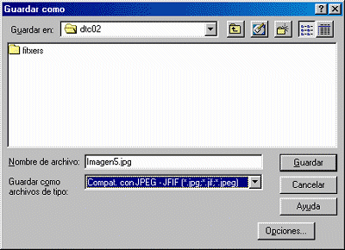 | 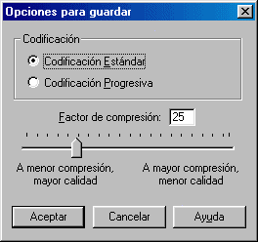
Per ajustar més o menys compressió heu de moure el control. Tal com us mostra, si poseu més compressió obtindreu menys qualitat i viceversa.
Feu diverses proves amb diferents compressions i aneu comprovant la qualitat amb l'ajuda de l'eina Aumentar i també observeu el que ocupa en el vostre disc.

Juga amb les imatges: elements de llenguatge audiovisual
Llogari Casas Torres
http://www.xtec.es/~lcasas1/
El material que presentem tracta d’una proposta educativa per aprendre a visualitzar i treballar amb imatges tot jugant amb imatges. La podeu trobar a l’edu365.com o millor directament a la pàgina de l’autor http://www.xtec.es/~lcasas1/
Aquest treball és fruit d’una llicència retribuïda, “Creació d'aplicacions interactives amb el flash per explicar el llenguatge audiovisual”, obtinguda durant el curs 2002-2003. El text que trobareu a continuació és un resum que hem fet a partir de la memòria final de la llicència. Per aquest motiu els errors que hi podeu trobar no són responsabilitat del Sr. Llogari Casas.
Podeu trobar el text complet de la llicència a:
http://www.xtec.es/sgfp/llicencies/200203/resums/llista0203.html

Justificació
Si fa uns anys l'aprenentatge es feia a través de la transmissió oral o escrita, a l'actualitat la invasió dels mitjans audiovisuals fa que l’aprenentatge sigui un procés que forçosament va lligat a la imatge.
Les imatges, en la seva transmissió, tenen una gran diferència vers una explicació oral, ens evoquen directament les nostres pròpies experiències alhora que són també capaces de provocar que en recreem de noves i fer que aquella experiència, aquell nou món fins aleshores aliè a nosaltres mateixos, passi a partir d'aquest moment a ser considerat com una experiència viscuda.
Amb tot, però, no sempre l'ús d'imatges va lligat a una finalitat educativa; les televisions comercials i les pàgines d’Internet esmercen molts esforços per aconseguir copsar l'atenció de nens, joves i adults amb la finalitat de vendre els seus productes.
Les estratègies que fan servir i el fet que l'atractiu d'aquests mitjans sigui més gran que el de moltes activitats de caràcter educatiu fa que molts cops l'estudiant trobi avorrit allò que s'ensenya a les aules vers comparat amb que troba en veure qualsevol programa de televisió o vídeojoc sense plantejar-se, en molts dels casos, si aquell producte és adequat o no per a la seva formació i el seu desenvolupament.
Tal com està evolucionant la nostra societat, la societat de la comunicació, no podem permetre que aquests arquetips siguin majoritàriament extrets d'entorns on el que prima és el negoci per damunt d'aspectes de formació.

Descripció del treball realitzat
La tasca que s’ha dut a terme ha estat la de la confecció d’una miniunitat didàctica composta de set grans blocs de coneixements que expliquen els elements bàsics que conformen el llenguatge audiovisual, de manera que aquests coneixements puguin estar a l’abast de les diverses etapes educatives
Els continguts s’estructuren en set grans apartats que giren a l’entorn d’un conte motivador. A cada bloc de coneixement també n’hi correspon un altre on, fent servir el joc com a forma d’aprenentatge, es plantegen un conjunt d’activitats a l’entorn del tema tractat.
Aquests blocs són els següents: l’enquadrament, l’escala, el camp visual, el punt de vista, la fragmentació, les ombres i el moviment.
El treball consta de
- un conte
Està estructurat en set parts que es poden veure de forma lineal o parcial segons quina sigui la intencionalitat dels usuaris. La visualització continuada està, però, interrompuda, ja que per evitar temps d’espera llargs s’han respectat les set parts que permeten tenir una correcta visualització a través de la xarxa si L’usuari/ària/aria disposa d’una línia ADSL.
- un bloc de conceptes i experimentació que s’articulen en quatre apartats
Et cal saber que… En aquest apartat es desenvolupa pròpiament el contingut que es proposa en el bloc.
Sabies que… Aquest apartat acompleix,segons sigui cada cas, a les excepcions o a les situacions mereixedores de menció especial vers els continguts.
Vols fer un experiment? Mostra sempre una activitat interactiva on es poden provar els continguts mostrats.
Coses per jugar Es tracta d’un apartat on s’ensenyen coses que poden fer-se sense l’ús de l’ordinador.
- un bloc de jocs
Tots els apartats d’aquest grup inclouen tres activitats que poden fer-se de forma encadenada o bé de forma selectiva.
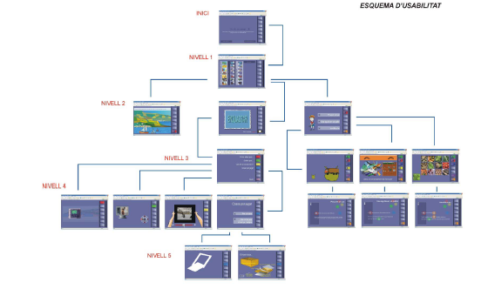

El conte
És el fil conductor de les activitats. Es tracta d’una presentació mutlimèdia semblant a una pel·lícula de dibuixos animats que mostra el concepte que es vol tractar en el bloc de contingut de cadascuna de les parts respon.
Tot i així, a banda d’aquest concepte se'n suggereixen d’altres que, o bé estan tractats en d’altres apartats i per tant indueixen a lectures transversals, o bé, sense estar tractats específicament, poden donar peu a la creació d’altres activitats i al desenvolupament de noves experiències.
La narració del conte es pot visualitzar situant el cursor a la icona de text (verda). Tot seguit, trobareu les escenes i el text del conte.

Escena 1
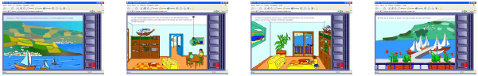

Escena 2
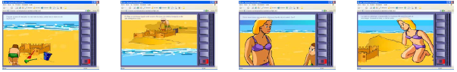

Escena 3
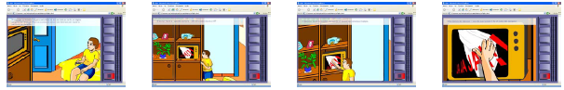

Escena 4
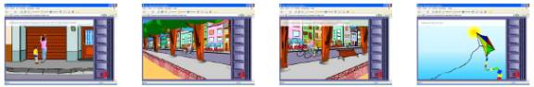

Escena 5
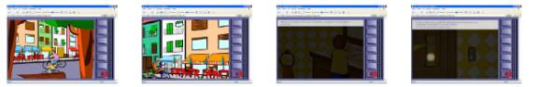

Escena 6
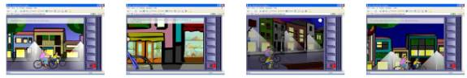

Escena 7
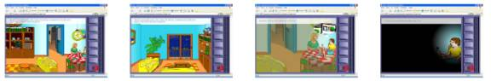

Els jocs
Serveixen com a exercicis pràctics dels contingunts exemplificats en el conte i explicats en el bloc de conceptes.

L’enquadrament
- Fes fotografies: es demana que L’usuari/ària/ària faci les fotografies que es mostren a la part superior de la imatge.
- Les set diferències: cal trobar set diferències en dos dibuixos aparentment idèntics
- S’han trencat les fotos: es tracta de cinc puzles que s’han de recompondre.

L’escala
- Posa-ho al sac: van apareixent una sèrie d’objectes que L’usuari/ària ha de decidir si ha de posar al sac gran o al sac petit segons de si allò que mostra l’ordinador és més gran o més petit que el mateix usuari/ària i no pas de la mida en pantalla.
- Una agulla en un paller: hi ha un grup d’objectes desordenats. Cal assenyalar el que l’ordinador demani.
- Identifica-ho: es mostren un grup d’imatges. Successivament l’ordinador n’ensenya un fragment que s’ha canviat d’escala. L’usuari/ària ha de decidir a quina imatge correspon.

Camp visual
- Aparella escenes: l’ordinador mostra dos grups d’imatges. L’usuari/ària ha d’identificar quina imatge d’un grup té una correspondència amb la de l’altre
- A l’escena que toca: són un grup de parelles de puzles que mostren algunes de les escenes anteriors. L’usuari/ària ha de completar els puzles recomponent alhora les dues escenes.
- Ordena el text: Es mostren dos grups: per un costat unes vinyetes del conte motivador i per l’altre els textos que es corresponen a l’àudio. L’usuari/ària ha de posar cada text a la vinyeta corresponent.

Punt de vista
- Posa-ho als prestatges: mostra tres prestatges situats a diferents alçades. L’ordinador va ensenyant una sèrie d’objectes.Segons el punt de vista des d’on es mostren, l’usuari/ària els ha de dipositar al prestatge adequat.
- Des d’un altre lloc: Mostra un grup de nou imatges. L’ordinador va ensenyant cadascuna d’aquestes imatges des d’un altre punt de vista. L’usuari/ària ha d’identificar la imatge que mostra l’ordinador amb la que la correspon de les de dins del grup.
- Fixa-t’hi bé: es tracta d’una memòria confeccionada segons un únic objecte: una cadira dibuixada des de diferents punts de vista.

Fragmentació
- Relaciona: mostra dos blocs amb fragments d’imatges. L’usuari/ària ha d’anar associant fragments.
- Pel forat del pany: es mostra un grup d’objectes. L’ordinador va ensenyant un fragment de cadascun d’aquests objectes. L’usuari/ària ha d’identificar aquest fragment amb un dels objectes del grup.
- Trencaclosques: es tracta del joc de la casella buida. L’ordinador mostra una imatge que s’ha de recompondre a través del movimente de les peces amb què està seccionada.

Ombres:
- Coses de platja: es mostra un grup d’objectes. L’ordinador va ensenyant les ombres de cadascun d’aquests objectes. L’usuari/ària ha d’identificar l’ombra amb l’objecte que hi correspon.
- Hem perdut l’ombra: mostra un escenari domèstic amb un conjunt d’objectes. L’ordinador va mostrant l’ombra . L’usuari/ària ha d’identificar l’ombra i associar-la a l’objecte pertinent.
- Sèries d’ombres: l’ordinador mostra una sèrie incremental d’ombres. L’usuari/ària ha de memoritzar la seriació i fer-la just després que l’ordinador ha acabat de mostrar-la. Cada cop que juga l’ordinador, la seriació s’incrementa en una unitat.

Moviment
- Anima-ho: l’ordinador mostra un escenari d’una cuina. L’usuari/ària ha d’identificar quins dels objectes mostrats tenen un moviment associat.
- El projector trencat: mostra un projector de cinema les peces del qual s’han de recompondre per tal que pugui tornar a funcionar.
- Aparellar seqüències: es tracta d’una memoria confeccionada segons un clips de vídeo.

Memòries de les llicències d'estudis de professionals dels serveis educatius fetes durant el curs 2002-2003
Del conjunt de les memòries publicades, hi ha una selecció de les que van estar elaborades per professionals dels EAP i els CREDA. Hi ha la possibilitat d’accedir a la memòria completa amb format pdf.
http://www.xtec.es/eap/documents/documents.htm

Memòria de la llicència “L'adquisició de la lectura en el nen sord: cal saber "parlar" per poder llegir?”
Autora: Sra. Enriqueta Garriga Ferriol (CREDA Comarques II)
Característiques: El treball consta de dos documents: un amb la fonamentació teòrica i l’altre amb una aplicació pràctica. La part teòrica, amb 80 pàgines, conté, per una banda, un resum on s’exposa el que s’entén per consciència fonològica i el seu paper fonamental en l’aprenentatge de la lectura; per l’altra, un altre resum en què es decisiu com els alumnes sords accedeixen a la lectura i com es pot desenvolupar la consciència fonològica quan la via acústica està alterada; finalment, es fa una breu descripció de l’abordatge de la llengua escrita en diferents centres educatius: en dos centres d’educació infantil i primària de l’Estat espanyol, un a partir de la llengua de signes i l’altre a partir del llenguatge oral, i en dues universitats americanes per a sords, la Gallaudet University i el National Technologica Institute for Deaf (NTID).
Hi ha també una bibliografia agrupada temàticament.
La part pràctica consisteix en l’adaptació al català del programa "La consciència fonològica en els nens: un programa de classe", de M. J. Adams, B. R. Foorman, I. Lundberg i T. Beeler. Conté 170 pàgines amb diverses activitats seqüenciades per desenvolupar les diferents habilitats, una prova d’avaluació i diferents apèndixs amb recursos i materials per treballar-ho. Consta també d’una bibliografia i d’un glossari perquè l’usuari/ària pugui trobar amb facilitat el significat dels diferents termes emprats.
Orientació del treball: Material per utilitzar a l’aula, amb la descripció de les bases teòriques que el sustenten. Àrea de llengua.
Temes i/o identificadors: lectura, llengua escrita, lectura i sordesa, consciència fonològica, consciència fonèmica, coneixement fonològic, coneixement fonèmic, educació bilingüe, paraula complementada, llengua de signes, dactilologia
Nivell: Etapa infantil –P3, P4 I P5 i primer de cicle inicial; també per a alumnes amb dificultats en l’adquisició de la lectura com a programa per treballar amb el mestre/a d’educació especial.
Resum: En aquest treball s’ha analitzat amb profunditat el paper de la consciència fonològica en l’aprenentatge de la lectura partint del supòsit que la connexió entre la competència lingüística oral i la lectura es la explotant la dimensió fonològica de la llengua; al mateix temps, l’ús d’aquestes representacions fonològiques és el que proporciona procediments generatius que ens permeten la identificació de paraules escrites desconegudes mitjançant l’aplicació de regles de correspondència grafema-fonema i que conjuntament amb el processador visual, ajuden a la creació de representacions ortogràfiques de les paraules. S’analitzen diferents estudis que demostren que les representacions fonològiques no són exclusivament d’origen acùstic auditiu sinó també visual, de manera que la fonologia d’accés al lèxic té un caràcter híbrid on intervé la fonologia acústica i la lectura labial. Segons aquests plantejaments, s’han analitzat diferents experiències educatives amb alumnes sords per veure quins processos de recodificació fonològica utilitzen en l’aprenentatge de la lectura i les seves implicacions en l’ensenyament de la llengua escrita a aquests alumnes. Finalment, s’aporta l’adaptació d’un programa per treballar i avaluar de forma sistemàtica la consciència fonològica amb tots els alumnes des dels tres fins als sis anys (de l’etapa infantil a primer de cicle inicial de primària) i especialment amb aquells que presenten dificultats en l’aprenentatge de la lectura en els processos d’accés al codi.

“Incidència de l’estil interactiu d’ensenyament/aprenentatge en la millora de les competències lingüístiques bàsiques a l’inici de l’educació primària”.
Autora. Sra. Claustre Cardona. (CREDA Baix Llobregat)
Característiques: Es tracta d’un document de 88 pàgines organitzat en dues parts. En la primera part es fa una proposta de treball de narració per a alumnes de cicle inicial d’ensenyament primari. Aquesta proposta utilitza els contes com a motivació per establir un diàleg a l’entorn del tòpic del conte però que va més enllà del que s’hi explica. Per facilitar aquest diàleg, s’han triat contes que tenen com a característica comuna que parlen de fets i situacions molt properes o que ho haurien de ser per als nens d’aquesta edat. Per ajudar aquest anàlisi, s’inclouen mostres de com treballar cinc contesde temàtiques diferents.
La segona part és un treball de recerca que pretén avaluar si un treball basat en el diàleg sobre fets propers als nens ha aportat una millora en la seva competència en el llenguatge, sobretot pel que fa al discurs narratiu. En aquest apartat es fa un estudi estadístic a partir d’unes codificacions que s’expliquen.
Igual que els materials són per a la seva utilització, s’han presentat també per separat i s’hi ha afegit una llista d’altres contes i una guia per valorar les produccions narratives. Aquest document consta de 47 pàgines.
Orientació del treball: És essencialment un treball per a l’aula, si bé porta l’afegit d’haver-se pogut comprovar si s’assoleix el que es considera que s’hauria d’aconseguir en la seva aplicació.
Temes i/o identificadors: Discurs narratiu, el diàleg o la intervenció dialògica ( wells).
Nivell: cicle inicial
Resum: L’objectiu d’aquesta llicència ha estat doble: per una banda mostrar com treballar el llenguatge oral amb els nens de cicle inicial i demostrar que fer-ho d’una manera determinada aporta realment beneficis als nens que hi han participat.És un treball totalment pràctic que neix de la necessitat d’aportar propostes per a la millora del llenguatge a les escoles amb què com a especialistes del llenguatge compartim i col·laborem per millorar la resposta educativa dels alumnes sords. Estem convençuts que una manera determinada de treballar el llenguatge a les escoles serà decisiva en la millora dels nostres infants amb dificultats i també millorarà la competència lingüística dels altres.
A la vegada, el treball de recerca sobre la incidència de la manera de treballar en aquesta millora permet animar els mestres i fer-los veure que els seus esforços valen realment la pena.

“El treball amb les famílies dels alumnes amb necessitats educatives especials: aproximació a un model sistèmic i relacional en l'àmbit educatiu”
Autora: Mireia Planas (EAP B.42 Les Corts)
Característiques: El treball consta d'una memòria (213 pàgines) i d'un apartat d'annexos (54 pàgines). La memòria inclou una introducció al tema, els referents teòrics de base i el desenvolupament del treball pròpiament dit: la recerca teòrica sobre les aportacions de les escoles de teràpia familiar i l'estudi empíric. Els annexos inclouen els instruments elaborats per a l'estudi empíric.
Orientació del treball: Continguts que permeten la reflexió des de la perspectiva sistèmica dels aspectes comunicatius i relacionals en la col·laboració escola-família. Instruments de treball per afavorir la cooperació amb les famílies des de l'àmbit educatiu.
Temes i/o Identificadors: Famílies; col·laboració escola-família, cooperació amb les famílies, necessitats educatives especials, relació família-escola, escoles de teràpia familiar, enfocament sistèmic de la comunicació, entrevistes amb les famílies, assessorament a famílies.
Nivell: Professionals dels EAP, professors d'educació especial i professors d'educació infantil, primària i secundària.
Resum: L'estudi contempla una recerca teòrica sobre algunes aportacions de les escoles de teràpia familiar al camp del treball amb famílies, partint de la hipòtesi de l'aplicabilitat del model sistèmic de la comunicació en l'àmbit de l'assessorament i la col·laboració amb les famílies en l'àmbit educatiu. Per altra part, es presenta un estudi empíric per conèixer les opinions dels pares i dels professors d'un centre d'Educació Especial sobre alguns aspectes relatius a aquesta col·laboració, que permeten conèixer el tipus de col·laboració i disposar d'alguns indicadors que cal tenir en compte en l'assessorament. La comparació de les respostes donades per pares i professors a les preguntes comunes dels qüestionaris aporta també algunes reflexions sobre el treball de cooperació entre el centre i les famílies.

“Col·laboració escola ordinària escola especial. Avaluació de l'escolaritat compartida, les unitats específiques (UE) i altres projectes”

Autora: Núria Comas (EAP B.05 Badalona A)
Característiques: Aquest treball consta d’un document en format paper de 220 pàgines, on es recull l’avaluació realitzada, la memòria sobre les actuacions i la metodologia emprada. Els resultats de l’avaluació s’expliquen a través de gràfics de barres amb la utilització de programes informàtics. També hi consta un apartat de bibliografia sobre el tema. S’adjunten com a annexos els qüestionaris que s’han utilitzat en l’avaluació (Q1, Q2), la relació d’alumnes i la relació de centres que han participat.
Orientació del treball: Avaluació d’alumnes amb NEE que segueixen la modalitat d’escolaritat compartida. Seguiment Unitats d’EE. Seguiment de projectes de col·laboració entre centres. Assessorament psicopedagògic
Temes i/o identificadors:
Adaptacions i modificacions del currículum, avaluació, assessorament, coordinació, educació especial, educació inclusiva, escolaritat compartida, necessitats educatives especials, unitats específiques d’educació especial...
Nivell: Treball adreçat a psicopedagogs d’EAP, professorat i especialistes de centres ordinaris de primària i secundària i centres d’educació especial
Resum: El treball s’emmarca en el context de col·laboració entre els centres partint de tres eixos bàsics:
- L’avaluació del procés d’ensenyament aprenentatge dels alumnes.
- La millora contínua dels centres.
- L’orientació escolar dels alumnes amb NEE.
Tenint en compte el nou concepte d’educació especial i el concepte d’escola oberta a la diversitat, s’estan portant a terme diferents projectes amb l’objectiu de:
- Utilitzar de forma oberta i flexible els recursos específics d’una zona per optimitzar-los i ajustar-los a les NEE.
- Potenciar l’opcionalitat del currículum dels alumnes i el seu desenvolupament integral.
- Permetre la comprensió i l’assumpció de la diversitat a partir de les activitats compartides entre els centres.
L’avaluació d’aquestes propostes i formes d’actuació és necessària amb vista a revisar el que s’ha fet fins ara, introduir les modificacions adients i ajudar a prendre decisions futures en el marc de la planificació de l’educació especial.
L’assessorament en qüestions d’educació especial implica la necessitat de trobar estratègies de col·laboració entre els centres i els professionals que permetin una millora del progrés de l’alumne i una millora del fet educatiu. És important adequar, dinamitzar i afavorir un ventall més ampli de possibilitats educatives per als alumnes amb NEE, avaluant, entre els professionals, els resultats i els efectes quant a la flexibilització del currículum i les actituds, l’intercanvi de diferents punts de vista, i així mateix, també es impórtant compartir sistemes i estratègies de treball i promocionar la coordinació a favor d'una millor comprensivitat amb l’objectiu d’avançar cap a la millora de l’escola en el marc de l’educació inclusiva.

“Decidir-se per la formació professioal: una opció de futur”

Autora: Carme Cornet (EAP B.42 Les Corts)
Característiques: Treball en format paper. Consta de 71 pàgines i hi estan incorporats 30 gràfics estadístics.
Orientació del treball: Treball d’investigació
Temes i/o identificadors: L’orientació educativa i la representació educativa que es té dels estudis de la formació professional reglada.
Nivell: Professorat d’educació secundària obligatòria i assessors/es dels equips d’assessorament psicopedagògic (EAP)
Resum: Amb l’elaboració d’aquest treball es pretén aconseguir dos objectius bàsics. En primer lloc identificar i entendre les creences i representacions que els diferents professionals que participen en el procés d'orientació tenen dels estudis de la formació professional reglada. Es vol donar a conèixer quina és la tendència majoritària d’opinió sobre aquests estudis, a partir de les respostes que els tutors, professorat de psicologia i pedagogia i assessors psicopedagògic han donat en les entrevistes i enquestes realitzades.
En segon lloc, amb el coneixement obtingut de quina és la representació que es transmet de la formació professional, es vol obrir la possibilitat de millorar el procés d’orientació al final de la secundària, quan l’ alumne/a pren la decisió d’optar per un determinat itinerari educatiu.

Recull de les llicències 2002-2003
Es pot veure el llistat amb els resums i les dades més importants de totes i cadascunes de les llicències d’estudis del darrer curs a la pàgina:
http://www.xtec.es/sgfp/llicencies/200203/resums/llista0203.html
En aquest llistat, es pot accedir a totes les memòries completes d’elles en format pdf:
http://www.xtec.es/sgfp/llicenc/index.htm
Aquesta pàgina està enllaçada a l’apartat d’enllaços de la web dels creda.

Recursos audiovisuals a la XTEC
Web d’audiovisuals
Des de la web d’audiovisuals de la XTEC http://www.xtec.es/audiovisuals/ es pot accedir a tot un seguit de recursos d’aquest àmbit, entre els quals podem destacar alguns que poden ser d’especial interès per als professionals dels EAP:

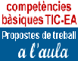 | Des d’aquest apartat podem accedir a recursos per a treballar l’educació en MAV a l’aula, per a que l’alumnat assoleixi les competències bàsiques TIC en Educació Audiovisual.

Recull 357 propostes per a treballar l’educació en comunicació audiovisual a l’aula. Aquestes propostes són de gran utilitat per aconseguir que l’alumnat assoleixi les competències bàsiques en Tecnologies de la Informació i Comunicació – Educació Audiovisual.
Hi ha tres tipus de propostes:
- Activitats
- Experiències
- Vídeos
Les propostes de treball estan indexades d’acord amb diferents criteris (per competències, per àrees o per nivell educatiu).
L’accés a cadascuna de les propostes de treball es fa a partir d’una fitxa de presentació. Aquesta fitxa conté informació rellevant i sistematitzada respecte de les competències bàsiques TIC-EA que s’hi treballen; del nivell o nivells educatius en el qual s’emmarca; i de l’àrea o àrees de coneixement dels continguts que s’hi interrelacionen.
Trobarem també una de competència bàsica TIC en Educació Audiovisual, que conté la seqüenciació i temporització del segon nivell de concreció de la competència bàsica EA d’Educació Infantil, Educació Primària i Educació Secundària obligatòria.

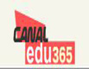 | A l’apartat corresponent al canal edu365 podem trobar un recull de la programació, indexat d’acord amb quatre criteris: Horitzons en xarxa, món docent, centres educatius i sèries temàtiques.

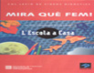 | A l’apartat “Mira què fem” es troben arxivats els vídeos didàctics del Departament d’Ensenyament. L’arxiu està organitzat per temes i matèries, amb les següents entrades:
- Vídeos sobre ciència i tècnica.
- Vídeos de literatura.
- Vídeos d’història i art.
- Vídeos sobre salut i alimentació.
- Vídeos sobre el medi social.
- Vídeos sobre experiències a l’aula.
- Vídeos d’activitats extraescolar.
- Vídeos sobre l’ús i l’ensenyament de la imatge.
- Vídeos dels cicles formatius.
- Vídeos dels ensenyaments artístics.
- Vídeos de música.
- Vídeos de naturals i ecologia.
- Vídeos dels camps d’aprenentatge.
- Vídeos sobre TIC.
- Vídeos d’ON VE.
- Vídeos sobre visual i plàstica.
 | Competència bàsica TIC és un apartat que conté diferents documents referents a les competències bàsiques relacionades amb les tecnologies de la informació i la comunicació.

Presenta un document que estableix un primer nivell de concreció de la competència bàsica en Tecnologia de la informació i comunicació (TIC) que l'alumnat ha d'assolir en acabar l'ensenyament obligatori. La finalitat d'aquest treball és la d'oferir als centres educatius orientacions per poder incorporar els aspectes més rellevants i apropiats de les TIC en les activitats d'ensenyament/aprenentatge de les diferents àrees del currículum.

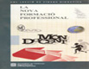 | La videoteca digital és una selecció de la col·lecció de vídeos didàctics del Departament d'Ensenyament i d'altres materials audiovisuals d'interès educatiu ha estat digitalitzada per poder ser distribuïda via internet (cal tenir instal·lat el RealOne Player).
La videoteca està formada per diferents col·leccions i sèries de vídeos que s'actualitzen periòdicament. En aquest espai podreu informar-vos de les principals col·leccions i de les darreres novetats. L’espai inclou un cercador per poder trobar les diferents col·leccions i programes amb més facilitat.

 | Des de l’apartat d’experiències escolars audiovisuals per mitjà de les quals es treballa el món de la imatge, podem accedir a diferents experiències, indexades d’acord amb el nivell educatiu, incloent-hi l’escola especial amb un apartat propi.

